PEDIDO DE PROVIDÊNCIAS Nº ____________/2025
Excelentíssimo Senhor
Presidente da Câmara Municipal, de Sete Lagoas – MG.

O Vereador que a este subscreve, requer, após ouvido o Plenário e cumpridos os trâmites regimentais, o envio de pedido de providência ao Exmo. Sr. Prefeito Municipal Jeferson Douglas Soares Estanislau, para que se digne a determinar a Secretaria competente que VERIFIQUE E PROMOVA UM ESTUDO DE VIABILIDADE PARA A CONTENÇÃO DE ÁGUA PLUVIAL (BOCA DE LOBO), NA RUA JOÃO MIGUEL GUIMARÃES,590, BAIRRO PADRE TEODORO.
JUSTIFICATIVA
Conforme pedidos e reclamações de moradores, quando da época de chuva, além de ficar intransitável para os transeuntes, as águas invadem as casas, e causam diversos transtornos.
Sete Lagoas, 11 de julho de 2025.
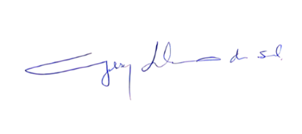

GILSON LIBOREIRO
Vereador

